Das Stiftemenu erreichen Sie entweder über eine Schaltfläche in der Software, oder indem Sie einfach einen Stift aus der Ablage nehmen.
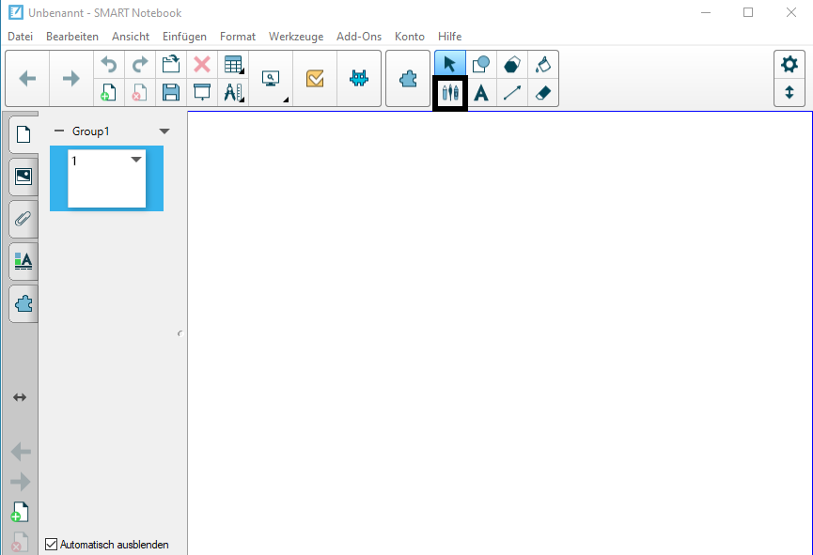
In beiden Fällen öffnen sich weitere Schaltflächen.
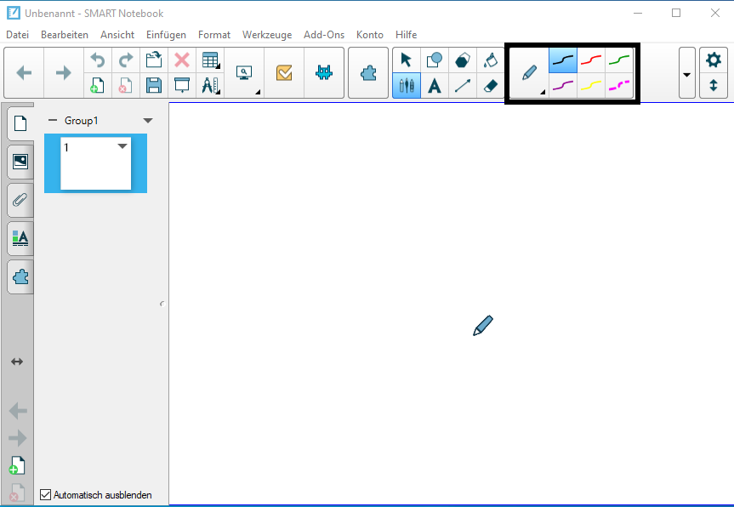
Mit diesen können Sie Farbe, Linienstil und Stiftdicke auswählen.

Aufgabe
- Experimentieren Sie mit Farbe, Dicke und Linienstil. Nutzen Sie dafür sowohl die Stifte in der Ablage als auch die Schaltflächen in der Software.

Tipp
Bei der Stiftablage gilt: Die letzte Funktion gewinnt. Nehmen Sie etwa zusätzlich zum Stift den Schwamm aus der Ablage, so ist die Funktion „Wischen“ ausgewählt. Nehmen Sie erst den roten und dann den grünen Stift in die Hand, schreiben beide Stifte danach grün.

